Разработчик: О.И. Панфилова
Курс: Психология
Тема: Эмоционально-волевая сфера

Заболевания, особенно тяжелые и хронические могут вызывать негативные психологические реакции у пациентов. Поэтому медицинскому работнику важно уметь оценивать суицидальные риски среди пациентов.
Рассмотрите представленные графики и таблицу.

1.
Расставьте порядковые номера, соответствующие тому месту, которое занимает страна или группа стран по числу самоубийств среди женщин 40 лет.

Страна или страны | Место, занимаемое по числу самоубийств среди женщин 40 лет
Венгрия
Германия, Великобритания, Франция
Россия
США

2.
Письменно ответьте на вопросы:
2.1. В какой стране самое большое число самоубийств совершается мужчинами в 80 лет?

________________________________________________________________________

2.2. В какой стране пик самоубийств, совершаемых мужчинами, приходится на 45 лет?

________________________________________________________________________

2.3. Какой уровень самоубийств характерен для Японии.

________________________________________________________________________

2.4. В какой стране с высоким и очень высоким уровнем самоубийств число самоубийств мужчин после 55 лет неуклонно возрастает?

________________________________________________________________________

График 1. Статистика самоубийств среди женщин в зависимости от возраста

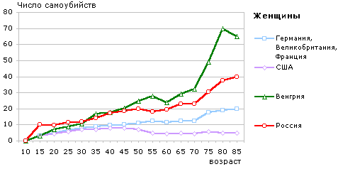
Рисунок 1. Статистика самоубийств среди женщин в зависимости от возраста

График 2. Статистика самоубийств среди мужчин в зависимости от возраста

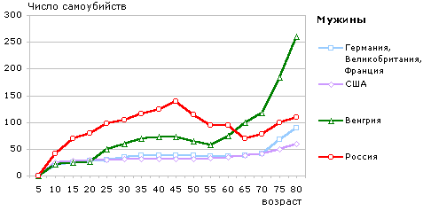
Рисунок 2. Статистика самоубийств среди мужчин в зависимости от возраста

Таблица
Мировая статистика самоубийств с высоким, средним и низким уровнем за 2011 год
Высокий и очень высокий  уровень самоубийств  (свыше 20 человек на 100 тыс. населения) |  | Средний уровень  самоубийств  (от 10 до 20 человек на 100 тысяч населения) |  | Низкий уровень  самоубийств  (до 10 человек в год на 100 тысяч населения)
Литва | 31.5 | Финляндия | 19.3 | Австралия | 9.7
Республика Корея | 31.2 | Эстония | 18.1 | Германия | 9.5
Гайана | 26.4 | Франция | 16.3 | Италия | 6.3
Казахстан | 30.0 | Молдова | 17.4 | Англия | 6.9
Белоруссия | 25.3 | Польша | 14.9 | Израиль | 5.8
Венгрия | 24.6 | Куба | 12.3 | Грузия | 4.3
Япония | 23.8 | Канада | 11.3 | Греция | 3.5
Латвия | 22.9 | США | 11.8 | Армения | 1.9
Китай | 22.2 | - | - | Азербайджан | 0.6
Словения | 21.9 | - | - | - | -
Шри-Ланка | 21.6 | - | - | - | -
Россия | 21.4 | - | - | - | -
Украина | 21.2 | - | - | - | -

Использованный источник: http://psy-vl.ru/publ/1/1/5-1-0-20

Инструмент проверки

1.
Страна или страны | Место, занимаемое по числу самоубийств  среди женщин 40 лет
Венгрия | 1
Германия, Великобритания, Франция | 2
Россия | 1
США | 3

Каждый верно присвоенный порядковый номер | 1 балл
Максимально | 4балла

2.
1. | В Венгрии | 1 балл
2. | В России | 1 балл
3. | высокий и очень высокий | 1 балл
4. | В Венгрии | 1 балл
Максимально |  | 4 балла

Максимальный балл | 8 баллов

